**Рисование ладошками.**

**Для аппликации в детском саду.**

Воспитатель Петракова Мария Викторовна

Также отпечаток ладошки может быть заранее приготовлен и высушен для участия его внутри поделки-аппликации. На занятиях в детском саду можно заранее подготовить отпечатки ладошек детей (подписав имя на обратной стороне, чтобы не перепутать). При подготовке к аппликации вырезаем очертания ладошки, готовим другие детали будущей поделки  и задача детей – это просто собрать все элементы картинки вместе. Сделать птицу ГРАЧ или курочки с крылышком-ладошкой. Такая поделка с рисованием ладошками подходит для  младшей группы детского сада. Не забудьте голубой или белой краской сделать точки - снегопада, и желтой краской – точки зернышек в кормушке – для этого вам не нужна кисть, у вас есть ПАЛЬЧИКИ.

[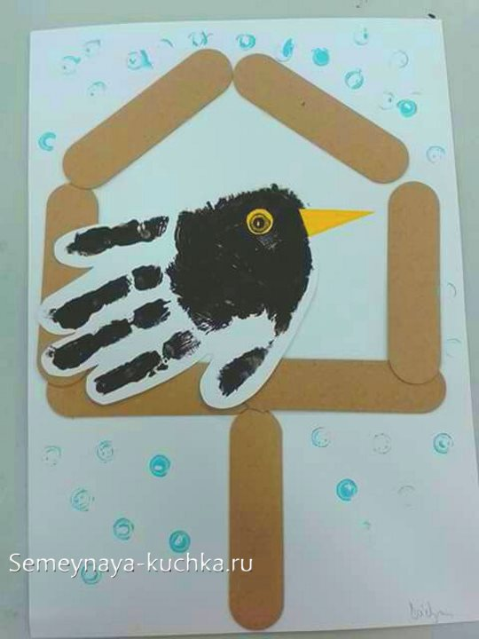](http://semeynaya-kuchka.ru/wp-content/uploads/2018/05/risovanie-ladoshkami-16.jpg)

А вот милая курочка с крылышком-ладошкой. Такая аппликация в детском саду подходит для детей младшей группы.

[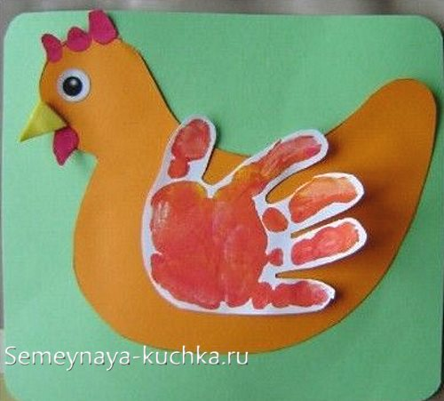](http://semeynaya-kuchka.ru/wp-content/uploads/2018/05/risovanie-ladoshkami-17.jpg)

Два отпечатка черных ладошек – и у нас есть крылья вороны. Теперь нужны 2 кружочка из черной бумаги (поменьше – голова, а чуть больше – тело), клюв и ноги из красной бумаги. Отличная веселая поделка для детей средней группы детского сада.

[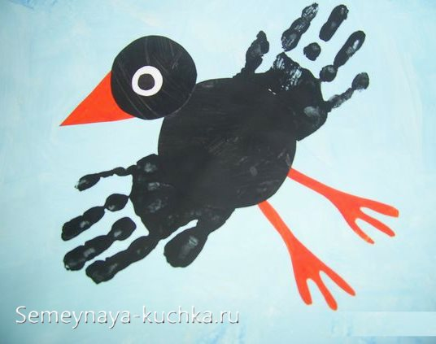](http://semeynaya-kuchka.ru/wp-content/uploads/2018/05/risovanie-ladoshkami-18.jpg)

А вот поделка для самых маленьких детей. Наклеить на лист бумаги тело совы, потом два глаза и клюв. И остается добавить ей крылышки – опечатки ладошек с яркой гуашью. Отличная идея для малышей.

[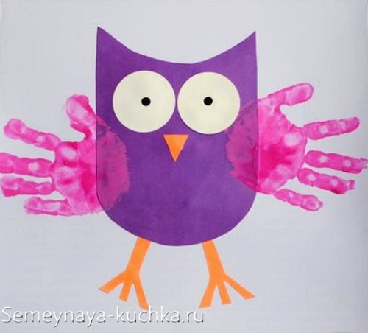](http://semeynaya-kuchka.ru/wp-content/uploads/2018/05/risovanie-ladoshkami-19.jpg)

Тоже можно сделать и с поделкой-цыпленком из желтых ладошек. Рисование после выполненной аппликации. Сначала работаем с клеем, потом красим руки гуашью, отпечатываем, моем их под краном с мылом. В детском саду эту работу над поделкой можно поделить на 2 части – в первую половину дня делаем саму аппликацию, а после сна уже в индивидуально порядке, по очереди, дети подходят к воспитателю, который наносит краску на ладошку  и помогает ребенку правильно выполнить отпечаток. После прикладывания педагог вытирает основной слой краски тряпочкой и отправляет ребенка мыть руки с мылом… и зовет следующего ребенка для этой же процедуры.

[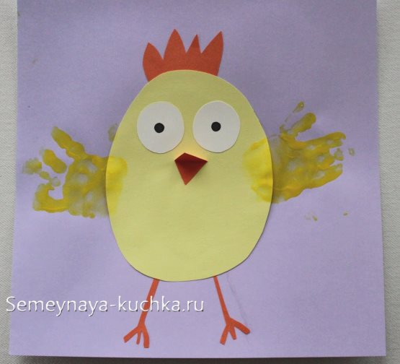](http://semeynaya-kuchka.ru/wp-content/uploads/2018/05/risovanie-ladoshkami-20.jpg)